ESCOLA: ________________________
Prof.:____________________________
Nome: ___________________________

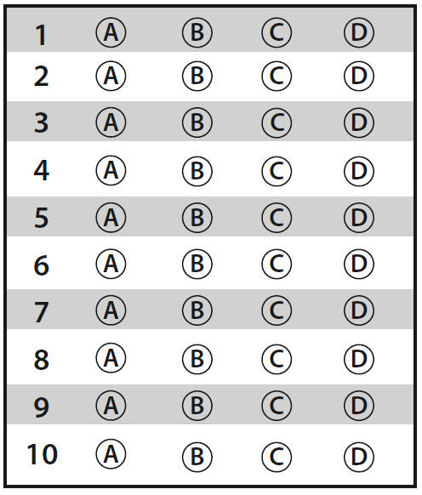

D1 Questão 01 –––––––––––––––––––––––––––◊
De acordo com os hábitos alimentares, os seres vivos são classificados em produtores, consumidores e decompositores.
Observe a figura.
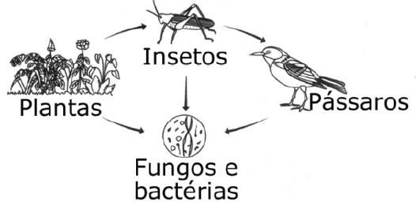
Disponível em: <https://djalmasantos.wordpress.com/2011/09/23/testes-sobre-cadeias-e-teias-alimentares-44/>. Acesso em: 09 mar.2017.

Na cadeia alimentar, os seres vivos produtores são
(A) as plantas.
(B) os insetos.
(C) os pássaros.
(D) os fungos e as bactérias.

D5 Questão 02 –––––––––––––––––––––––––––◊
Na fotossíntese, processo pelo qual as plantas produzem seu próprio alimento, são necessários os seguintes elementos chamados abióticos ou não vivos:
(A) luz solar, água e gás carbônico.
(B) água, oxigênio e sais minerais.
(C) água, açúcar e sais minerais.
(D) oxigênio, gás carbônico e água.

D1 Questão 03 –––––––––––––––––––––––––––◊
Observe a imagem.
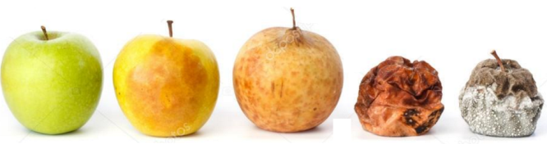
Disponível em: <http://pt.depositphotos.com/26735785/stock-photo-five-apples-in-various-states.html> Acesso em: 08 mar. 2017.

Os seres vivos que realizam a decomposição dos alimentos, fazendo com que eles apodreçam, são chamados de
(A) herbívoros.
(B) carnívoros.
(C) produtores.
(D) decompositores.

D5 Questão 04 –––––––––––––––––––––––––––◊
Conforme as diferentes funções que os seres vivos desempenham na cadeia alimentar eles são classificados em: produtores, consumidores ou decompositores.
Um exemplo de ser vivo decompositor é
(A) a ameba.
(B) a bactéria.
(C) o caramujo.
(D) o gambá.

D5 Questão 05 –––––––––––––––––––––––––––◊
Um ecossistema, para estar em equilíbrio, depende da interação entre os seres vivos e o ambiente. Assim, se forma a cadeia alimentar que é o percurso de troca de matéria e energia entre os seres vivos.
Observe a imagem.
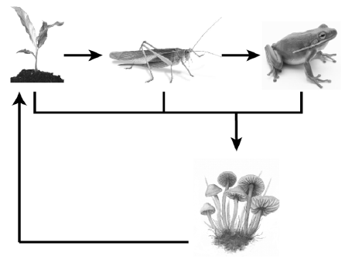
Disponível em: <http://www.labec.com.br/biodigital/ambientes/
praia/mares/comment-page-1/>. Acesso em: 30 jan. 2017 (adaptado).

Nesta cadeia alimentar, os seres consumidores são
(A) a planta e o gafanhoto.
(B) o gafanhoto e o sapo.
(C) a planta e os fungos.
(D) o sapo e os fungos.

D5 Questão 06 –––––––––––––––––––––––––––◊
Observe a imagem.
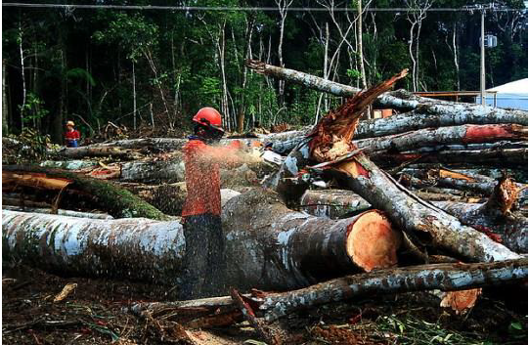
Disponível em: <http://meioambiente.culturamix.com/blog/wp-content/gallery/desmatamento-da-amazonia-5/Aumento-do-Desmatamento-na-Amazonia-13.jpg>. Acesso em: 06 fev. 2017.

O desmatamento realizado nas florestas é uma atitude que prejudica a cadeia alimentar pois diminui, principalmente, a quantidade de seres
(A) carnívoros.
(B) produtores.
(C) consumidores.
(D) decompositores.

D5 Questão 07 –––––––––––––––––––––––––––◊
Em uma escola havia um jardim com insetos que se alimentavam das folhas das plantas. Os pássaros daquela região, por se alimentavam comendo os insetos.
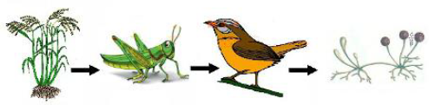
Disponível em: <http://www.dicasfree.com/wp-content/uploads/ecossistema-terrestre-1.jpg>. Acesso em: 10 mar. 2017 (adaptado).

O jardineiro resolveu usar um inseticida (veneno) para matar os insetos que estragavam as plantas ao se alimentarem de suas folhas. Com esta atitude o jardineiro poderá
(A) ajudar a alimentação das plantas do jardim.
(B) contribuir com a alimentação dos insetos.
(C) melhorar a vida dos pássaros.
(D) afastar os pássaros do jardim.

D6 Questão 08 ––––––––––––––––––––––––––◊
Para a existência de vida na Terra, as plantas realizam a fotossíntese utilizando uma fonte natural de energia que é
(A) a Lua.
(B) o planeta.
(C) o Sol.
(D) o universo.

D6 Questão 09 –––––––––––––––––––––––––––◊
Para realizar a fotossíntese, as plantas necessitam de água, clorofila, gás carbônico e
(A) luz.
(B) terra.
(C) adubo.
(D) sombra.

D17 Questão 10 ––––––––––––––––––––––––––◊
Existe um processo no qual as plantas utilizam basicamente água, gás carbônico retirado do ar e luz para produzir seu próprio alimento. Este processo é chamado de
(A) clorofila.
(B) nutrição.
(C) respiração.
(D) fotossíntese.

